AULA SOCIAL

AUTONOMíA

INDAUTXU 28º edición / 2023

“Humanizando la cárcel, donde los últimos son los primeros”

PONENTE: Jorge Muriel
Miembro de Bidesari de Pastoral Penitenciaria
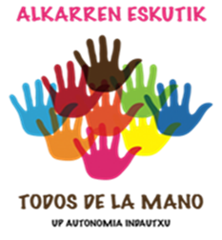

LUNES 23 DE ENERO A LAS 8 DE LA TARDE EN LA IGLESIA DEL PILAR .
C/ Iparragirre 58.

http://aulasocialautonomiaindautxu.blogspot.com

